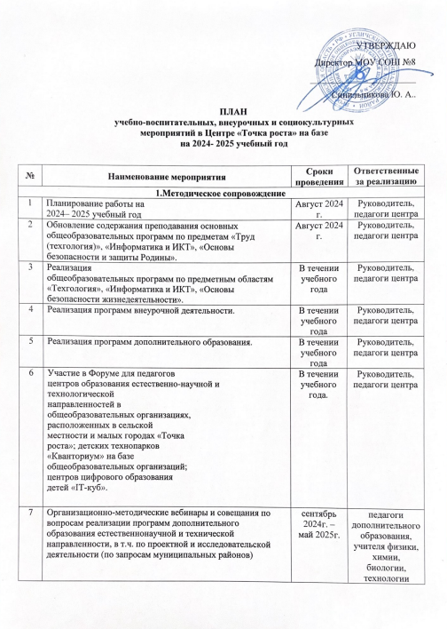

УТВЕРЖДАЮ

Директор МОУ СОШ №8

_______________________

Синильникова Ю.А.

**ПЛАН**

**учебно-воспитательных, внеурочных и социокультурных мероприятий в Центре «Точка роста» на базе**

**на 2024- 2025 учебный год**

|  |  |  |  |
| --- | --- | --- | --- |
| **№** | **Наименование мероприятия** | **Сроки проведения** | **Ответственные за реализацию** |
| **1.Методическое сопровождение** | | | |
| 1 | Планирование работы на  2024– 2025 учебный год | Август 2024 г. | Руководитель, педагоги центра |
| 2 | Обновление содержания преподавания основных общеобразовательных программ по предметам «Труд (техгология)», «Информатика и ИКТ», «Основы безопасности и защиты Родины». | Август 2024 г. | Руководитель, педагоги центра |
| 3 | Реализация  общеобразовательных программ по предметным областям «Техгология», «Информатика и ИКТ», «Основы безопасности жизнедеятельности». | В течении учебного года | Руководитель, педагоги центра |
| 4 | Реализация программ внеурочной деятельности. | В течении учебного года | Руководитель, педагоги центра |
| 5 | Реализация программ дополнительного образования. | В течении учебного года | Руководитель, педагоги центра |
| 6 | Участие в Форуме для педагогов  центров образования естественно-научной и технологической  направленностей в  общеобразовательных организациях,  расположенных в сельской  местности и малых городах «Точка  роста»; детских технопарков  «Кванториум» на базе  общеобразовательных организаций;  центров цифрового образования  детей «IТ-куб». | В течении учебного года. | Руководитель, педагоги центра |
| 7 | Организационно-методические вебинары и совещания по вопросам реализации программ дополнительного образования естественнонаучной и технической направленности, в т.ч. по проектной и исследовательской деятельности (по запросам муниципальных районов) | сентябрь 2024г. – май 2025г. | педагоги дополнительного образования, учителя физики, химии, биологии, технологии |
| 8 | Круглый стол «Анализ работы за 2024– 2025 учебный год. Планирование работы на 2025– 2026 учебный год». | Май 2025 г. | Руководитель, педагоги центра |
| 9 | Участие в Фестивале центров «Точка Роста» | ноябрь – декабрь 2025 г. | Руководитель, педагоги центра |
| 10 | Школа-студия молодого педагога «Новые горизонты» (в рамках года педагога-наставника) «Использование ресурсов центра «Точка роста» для профессионального развития педагога» | октябрь 2024г, март 2025г.,  май 2025г. | педагоги центра |
| **2.Учебно-воспитательные мероприятия** | | | |
| 11. | Урок Цифры. | В течении учебного года | Руководитель, педагоги центра |
| 11.1 | Областной конкурс инженерно- технических и творческих проектов мобильного технопарка «Кванториум» | Январь – апрель 2025г. |  |
| 12 | Участие в системе открытых онлайн - уроков «Проектория». | В течении учебного года | Руководитель, педагоги центра |
| 13 | III Ярославский региональный марафон «Позитрон» | 7-14 октября 2024г. | Руководитель, педагоги центра, |
| 14 | Подготовка к участию обучающихся Центра к мероприятиям муниципального, областного и всероссийского уровня. | В течении учебного года | Руководитель, педагоги центра |
| 15 | Областной конкурс компьютерной графики и художественного фото «Цифровой карандаш» | Ноябрь – декабрь 2024 г. | Руководитель, педагоги центра, педагоги предметники |
| 16 | Межрегиональный конкурс «3D-моделлер» | Январь – февраль 2025 г. | Руководитель, педагоги центра, педагого мобильного Кванториума |
| 17 | Региональный трек (конкурс) Всероссийского конкурса научнотехнологических проектов «Большие вызовы» <https://konkurs.sochisirius.ru/> | Декабрь 2024 - март 2025 г | Руководитель, педагоги центра |
| 18 | Региональный отборочный этап Всероссийской конференции «Юный техник и изобретатель» | Апрель 2025 г. | Руководитель, педагоги центра |
| 19 | Областной фестиваль технического творчества Фестиваль включает в себя: ярмарку технических проектов «Точка роста – старт к открытиям», областные соревнования «ЯрРобот-2025», Первенство Ярославкой области по авиамодельному спорту, межрегиональный конкурс анимационного творчества «Создай анимацию!», региональный образовательный слет «Техническое творчество Ярославской области». | Февраль – ноябрь 2025 | Руководитель, педагоги центра |
| 20 | Проектная деятельность (разработка и реализация индивидуальных и групповых  проектов, участие в научно-практических конференциях). | В течении учебного года | Руководитель, педагоги центра, педагоги предметники |
| 21 | Участие в конкурсах и конференциях , олимпиадах различного уровня. | В течении учебного года | Руководитель, педагоги центра, педагоги предметники |
| 22 | Защита проектов обучающимися 5-7 класса по технологии | Апрель 2025г. | Руководитель, педагоги центра, педагоги предметники |
| 23 | Гагаринский урок «Космос – это мы». | Апрель 2025 г. | Педагоги центра |
| **3.Внеурочные мероприятия** | | | |
| 24 | Экскурсии в Центр «Точка роста», | Сентябрь 2024г. | Руководитель, педагоги центра |
| 25 | Ярмарка кружков | Сентябрь 2024г. |  |
| 26 | Работа Мобильного Кванториума | В течении года 3 сессии | Педагоги кванториума |
| **4.Социокультурные мероприятия** | | | |
| 27 | Проведение мероприятий для района и щколы | В течении учебного года | Директор школы, руководитель центра |
| 28 | Фестиваль кружков Центра «Точка Роста» | Март 2025 | Руководитель и педагоги центра |